PEMBENTUKAN KADER KESEHATAN YANG TERLATIH DALAM PENGUKURAN TEKANAN DARAH DAN GULA DARAH
DI KELURAHAN BULURAN KOTA JAMBI

Ave Olivia Rahman¹, Ahmad Syauqy ², Esa Indah Ayudia ³
^{1,2,3} Fakultas Kedokteran dan Ilmu Kesehatan Universitas Jambi
Email:

ABSTRACT
Prevalence of hypertension and diabetes in Indonesia has increased every year. This disease can be controlled if the patient regularly checks blood pressure and blood sugar levels. Some constraints such as access to health care and costs are some of the factors that cause people not to control regularly or the community does not conduct an examination for early detection of the disease. The role of health cadres can be optimized to be able to check blood pressure and blood sugar levels through training conducted through community service activities.

ABSTRAK
Prevalensi hipertensi dan kencing manis di Indonesia mengalami peningkatan setiap tahunnya. Penyakit ini dapat terkontrol apabila penderita secara rutin melakukan pemeriksaan tekanan darah dan kadar gula darah. Beberapa kendala seperti akses ke layanan kesehatan dan biaya merupakan beberapa faktor yang menyebabkan penderita tidak kontrol secara rutin atau masyarakat tidak melakukan pemeriksaan untuk deteksi dini penyakit. Peran kader kesehatan dapat dioptimalkan untuk dapat melakukan pemeriksaan tekanan darah dan kadar gula darah melalui pelatihan yang diadakan melalui kegiatan pengabdian masyarakat ini.

PENDAHULUAN
Salah satu penyakit tidak menular dengan prevalensi cukup tinggi di Indonesia adalah diabetes melitus dan hipertensi. Hipertensi dan diabetes melitus merupakan masalah kesehatan yang sering ditemui di pusat kesehatan primer. Berdasarkan data riskesda tahun 2013, prevalensi hipertensi di Indonesia adalah 25, 8 %, sedangkan prevalensi DM adalah 6, 9%. Prevalensi hipertensi dan DM diperkirakan akan terus mengalami peningkatan. Prevalensi hipertensi diprediksi meningkat 60% pada tahun 2025, yaitu sekitar 1.56 juta orang penderita, sedangkan prevalensi DM diperkirakan mencapai 21,3 juta pada tahun 2030. Prevalensi hipertensi di kota jambi adalah 6,9% dan prevalensi DM adalah 1,1%. ^{1,2, 3}
Tujuan program pengendalian hipertensi dan DM di Indonesia adalah terselenggaranya pengendalian faktor risiko untuk menurunkan angka kesakitan, kecacatan dan kematian yang disebabkan hipertensi dan DM. Pengendalian hipertensi dan DM lebih diprioritaskan pada pencegahan dini melalui upaya pencegahan faktor risiko DM yaitu upaya promotif dan preventif dengan tidak mengabaikan upaya kuratif dan rehabilitatif ⁴.
Sebagian besar penderita hipertensi dan DM tidak mempunyai keluhan, maka satu-satunya cara untuk mendeteksi mereka adalah dengan melakukan skrining pemeriksaan tekanan darah dan kadar gula darah. Seseorang dapat diketahui lebih dini bahwa ia menderita hipertensi ataupun DM sehingga dapat dilakukan upaya pencegahan agar progresivitas penyakit hipertensi dan DM tidak berlanjut sampai menimbulkan kecacatan ataupun kematian.
Kader kesehatan adalah warga tenaga sukarela dalam bidang kesehatan yang langsung dipilih oleh dan dari para masyarakat yang tugasnya membantu dalam pengembangan kesehatan masyarakat. Tugas kader meliputi pelayanan kesehatan yang pernah diajarkan kepada mereka oleh tenaga ahli. Kader yang terlatih pemeriksaan tekanan darah dan kadar gula darah dapat berperan serta dalam kegiatan deteksi dini penyakit hipertensi dan diabetes melitus sehingga dapat menurunkan morbiditas dan mortilitas kedua penyakit tersebut di masyarakat. Hal tersebut yang melatarbelakangi kegiatan pengabdian kepada masyarakat ini.

METODE
Pemilihan lokasi berdasarkan faktor aksesbilitias jarak dan perijinan penyelenggaraan kegiatan, dimana lokasi tempat kegiatan berdekatan dengan kampus Fakultas Kedokteran Dan Ilmu Kesehatan Universitas Jambi dan dukungan penuh dari pimpinan kelurahan. Kegiatan dilaksanakan pada bulan Juli 2017.
Kegiatan pengabdian Masyarakat dilakukan dengan memberikan pelatihan mengenai cara pemeriksaan tekanan darah dan pemeriksaan kadar gula darah secara lege artis. Pelatihan diberikan oleh dokter. Kegiatan diawali dengan pemberian materi pertama mengenai tata cara pemeriksaan tekanan darah dan kadar gula darah yang meliputi persiapan pasien, pelaksaanaan prosedur dan penyampaian hasil pemeriksaan kepada pasien. Materi kedua yang diberikan adalah mengenai pengenalan alat pemeriksa tekanan darah dan pemeriksa kadar gula darah serta peralatan pendukung lainnya. alat pemeriksa tekanan darah menggunakan spignomanometer digital dan alat pemeriksa kadar gula darah menggunakan glukometer strip. Kegiatan selanjutnya adalah memberikan kesempatan kepada para peserta untuk mempraktekan pemeriksaan tekanan darah dan pemeriksaan kadar gula darah kepada masyarakat yang hadir pada acara pelatihan tersebut. Para kader kesehatan yang telah dilatih ini juga harus mempunyai kemampuan untuk menginterpretasikan hasil pemeriksaa yang telah dilakukan dengan panduan sebagai berikut :

Tabel 1. Kiteria Diagnostik Tekanan Darah
Klasifikasi | Tekanan darah sistolik | Tekanan darah diastolik
Normal | 90-119 | 60-79
Pre hipertensi | 120-139 | 80-89
Hipertensi derajat I | 140-159 | 90-99
Hipertensi derajat II | ≥ 160 | > 100
Krisis hipertensi | ≥ 180 | >130
Sumber ⁵

Tabel 2. Kriteria diagnostik Gula Darah
 | Bukan DM | Belum pasti DM | DM
Kadar gula darah sewaktu- Darah kapiler | < 90 | 90-199 | > 200
Kadar gula darah puasa- Darah kapiler | < 90 | 90-109 | >110
Sumber ⁶

HASIL DAN PEMBAHASAN
Kegiatan ini diikuti oleh 7 kader kesehatan di wilayah Kelurahan Buluran Kota Jambi. Kader kesehatan melakukan praktek pemeriksaan tekanan darah dan kadar gula darah kepada 30 masyarakat yang telah hadir pada acara pelatihan tersebut. Kader kesehatan dengan bimbingan dari pelatih dapat menginterpretasikan hasil pemeriksaan yang telah dilakukan dan didapatkan hasil sebanyak 18 masyarakat peserta mempunyai tekanan darah tinggi dan 12 masyarakat peserta mempunyai kadar gula darah tinggi.

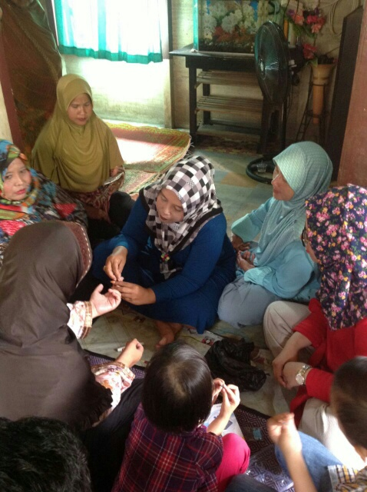
Gambar 1. Praktek yang dilakukan kader kesehatan

Pada kegiatan ini juga diadakan penyeran alat spignomanometer digital dan glukometer strip Sebagai salah satu bentuk keberlanjutan kegiatan, dimana kader diharapkan dapat berperan aktif dalam melakukan pemeriksaan.

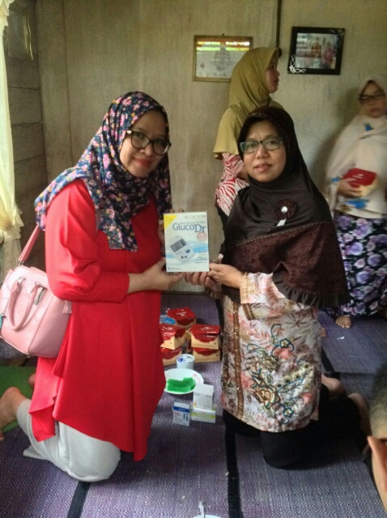
Gambar 2. Penyerahan alat pemeriksa

REFERENSI
- Kementerian Kesehatan RI. Infodatin Pusat Data dan Informasi Kementerian Kesehatan RI : Hipertensi. 2013.
- Kementerian Kesehatan RI. Infodatin Pusat Data dan Informasi Kementerian Kesehatan RI: Situasi dan Analisis Diabetes. 2013.
- Badan Penelitian dan Pengembangan Kesehatan Departemen Kesehatan RI. Laporan Hasil Riset Kesehatan Dasar Provinsi Jambi Tahun 2007. 2008
- Kementerian Kesehatan RI. Buletin Jendela Data dan Informasi Kesehatan: Penyakit Tidak Menular. 2012
- U.S. Department of Health and Human Services. JNC 7 Ekspress : The Seventh Report of The Joint National Committee on Prevention, Detection, Evaluation and Treatment of High Blood Pressure. 2003
- PERKENI. Konsensus Pengelolaan DM tipe 2. 2012

